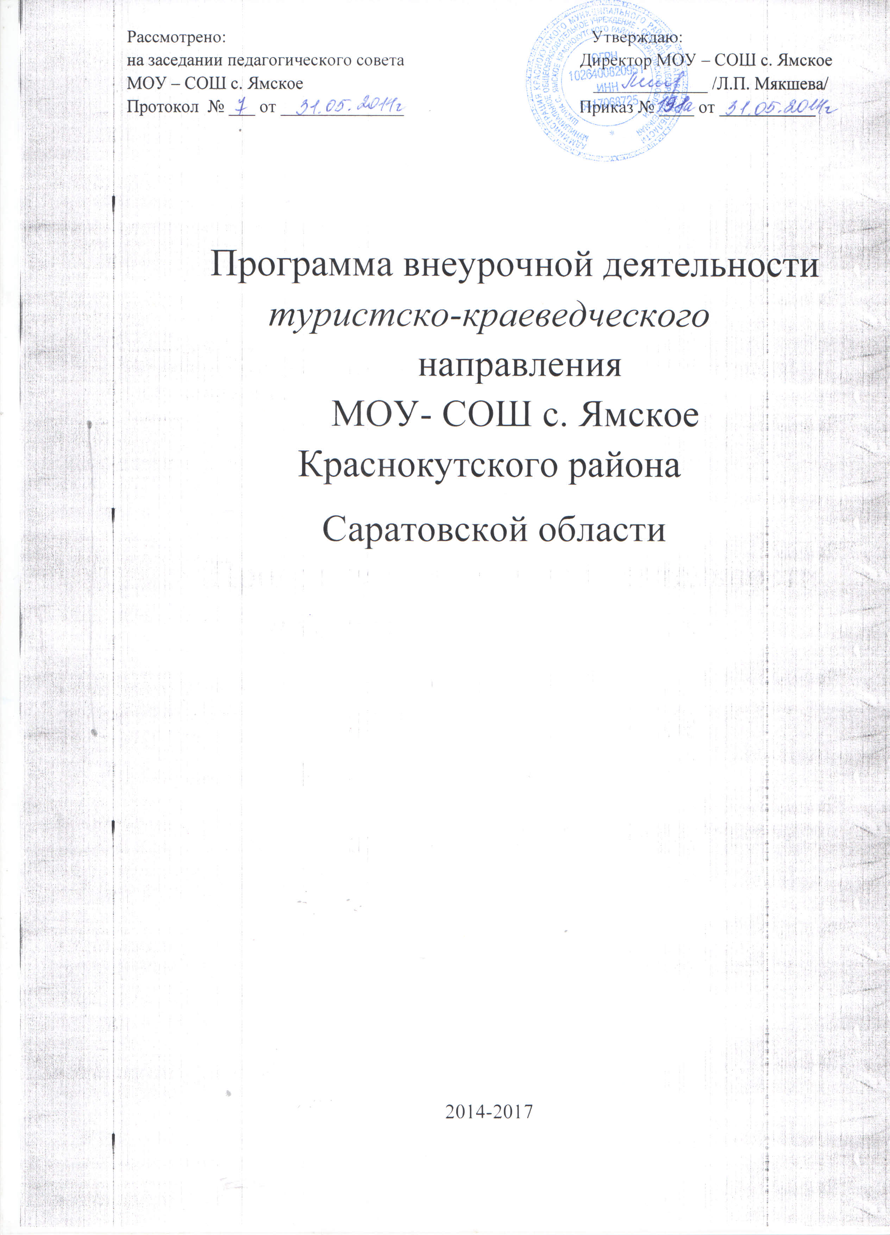

Паспорт программы:
Наименование программы | Программа реализации туристско-краеведческого направления  МОУ – СОШ с. Ямское Краснокутского района Саратовской области
Разработчики Программы | Учитель истории, обществознания Дениченко Галина Сергеевна  Зам. директора по воспитательной работе Самохина А.В.
Исполнители (участники) Программы | Педагогический коллектив МОУ – СОШ с. Ямское Краснокутского района Саратовской области, учащиеся школы.
Цель Программы | - Обеспечить условия для формирования мотивации личности к познанию истории родного края.  - Развивать творческие и интеллектуальные способности в различных видах музейной деятельности.
Задачи Программы | 1. Воспитывать личность, умеющую наблюдать за собой и анализировать окружающую действительность, замечать необычное в обычном, осознающую свое место в историко-культурных процессах;  2. Воспитывать патриотические чувства через изучение русской народной культуры;  3. Приобщать к историческому и культурному наследию своей Родины;  4. Развивать фантазию и художественный вкус.  5. Воспитывать патриотов своей страны;  6. Знакомить с жизнью и деятельностью людей, живших на малой Родине.
Координатор Программы | Администрация МОУ – СОШ с. Ямское Краснокутского района Саратовской области
Сроки реализации | 2014 – 2017г.
Этапы реализации Программы | Этап разработки и внедрения (2014/2015 уч.г.) - проектирование программы;  Этап реализации (2015 – 2017 гг.) – реализация функций дополнительного образования по спортвно-оздоровительной направленности;  Обобщающий этап (2016 – 2017 гг.) - обобщение и анализ полученных результатов, постановка задач на новый период, модернизация программы и внесение изменений в ее реализацию.

- Пояснительная записка
Школьные музеи – относятся к группе музеев учебных заведений и музеев педагогического профиля. Создаются и функционируют в общеобразовательных школах всех типов и внешкольных учреждениях с целью повышения эффективности учебно-воспитательного процесса, развития познавательной и творческой активности учащихся, формирования у них навыков ценностно-ориентированного отношения к культурно-историческому наследию и приобщения к нему. Школьный музей сегодня все в большей степени становится тем институтом, который позволяет транслировать и укоренять в жизни базовые ценности общества. Через приобщение к отечественной истории и культуре происходит осознание ребенком собственной личности. Музей вызывает интерес к прошлому народа, к памятникам старины. Школьный музей может и должен соединить разорванную связь между поколениями, эпохами.
Школьный музей – это эффективное средство духовно-нравственного, патриотического и гражданского воспитания детей и молодежи.
Работа школьного музея реализуется через работу кружка «Отрок» для 5-11 классов - руководитель Дениченко Г.С.

- Цель программы:
- Обеспечить условия для формирования мотивации личности к познанию истории родного края.
- Развивать творческие и интеллектуальные способности в различных видах музейной деятельности.
Задачи:
1. Воспитывать личность, умеющую наблюдать за собой и анализировать окружающую действительность, замечать необычное в обычном, осознающую свое место в историко-культурных процессах;
2. Воспитывать патриотические чувства через изучение русской народной культуры;
3. Приобщать к историческому и культурному наследию своей Родины;
4. Развивать фантазию и художественный вкус.
5. Воспитывать патриотов своей страны;
6. Знакомить с жизнью и деятельностью людей, живших на малой Родине.
3. Место программы в системе дополнительного образования школы.
Данная программа является не только источником знаний, но она расширяет базовый уровень знаний по краеведению. Программа рассчитана на 1 час в неделю и предусматривает занятия с учащимися среднего и старшего возраста (5-11 классы). Отдельные темы программы могут быть использованы для экскурсий по области, району. Занятия проходят во внеурочное время.

4. Ожидаемые результаты:
- умение вести себя;
- воспитание чувства патриотизма, гордости за традиции;
- знакомство со своей малой Родиной;
- овладение теоретическим материалом программы.

5. Методическое обеспечение
Программа сочетает разнообразные формы и методы работы с учащимися.
Дидактико-методические особенности программы:
- осуществление работы детей в работе с вещественными источниками;
- развитие умения работать с людьми разного возраста.
Основные методы обучения:
- исследовательский;
- поисковый;
- наглядный;
- словесный.
Формы работы:
- практические занятия с архивным материалом;
- встречи;
- стенгазеты;
- фотовыставки и т.д.

ПРИЛОЖЕНИЕ

Словарь основных терминов
Аудитория музейная – группа людей, объединенных познавательным интересом к музею, характеризующаяся по следующим основным признакам: возраст, образовательный уровень, профессиональная принадлежность и место жительства.
Коллекция музейная – совокупность музейных предметов, связанных общностью одного или нескольких признаков и представляющих научный, познавательный или художественный интерес.
Коммуникация музейная – процесс общения посетителя с музейными памятниками, условиями успешности которого являются: 1) его способность понимать «язык» музейных предметов; 2) способность музейных сотрудников создать условия для этого понимания.
Методика – 1. Совокупность методов и приемов практического выполнения чего-либо (например, научного исследования). 2. Раздел педагогики, рассматривающий методы преподавания учебных предметов либо воспитания человека.
Музееведение (музеология) – формирующаяся научная дисциплина, изучающая специфическое музейное отношение человека к действительности и порожденный им феномен музея, исследующая процессы сохранения и передачи информации посредством музейных предметов, а так же развития музейного дела и направления музейной деятельности.
Музеефикация памятников – направление музейной деятельности и охраны памятников, посвященное преобразованию недвижимых памятников истории и культуры или природных объектов в объекты музейного показа с целью максимального их сохранения, выявления их историко-культурной, научной, эстетической ценности и включения в современную культуру.
Музей-квартира – мемориальный музей – памятник, посвященный выдающемуся деятелю истории, науки, культуры и т.д.
Музей-памятник – музей, возникший в результате музеефикации единичных памятников (например, Исаакиевский собор в Санкт-Петербурге).
Музейный предмет – понятие музееведения, служащая для обозначения предметов – результатов человеческой деятельности или движимых памятников естественной истории, которые стали объектами познавательного и ценностного отношения и включены в состав музейного собрания.
Музейно-педагогическая программа – научно и методически выверенная последовательность педагогических действий, учитывающих специфику музея и возрастные особенности аудитории. Музейно-педагогические программы имеют комплексный характер и могут включать в себя блоки учебных курсов, обеспечивающих поэтапное и последовательное развитие, воспитание и обучение личности музейными средствами.
Музейно-педагогический процесс – системно организованное и четко направленное взаимодействие музейного педагога и учащихся, обеспечивающее единство развития, воспитания и обучения в условиях музейной среды на основе целостности и общности всех элементов его структуры (музейный предмет, музейный педагог и музейный зритель).
Музейный педагог – специалист, осуществляющий педагогическую (образовательную) деятельность музея. Он организовывает музейно-педагогический процесс и, на основе субъектно-объектных и субъектно-субъектных отношений, обеспечивает в рамках заданной этим процессом программы непосредственное общение зрителя с музейным памятником.
Музейный предмет – предмет реальной действительности, являющийся носителем социокультурной и естественнонаучной информацией, включенный в музейное собрание.
Музейный фонд – совокупность всех принадлежащих музею музейных предметов с относящимися к ним научно-вспомогательными материалами. Входящие в музейный фонд предметы могут находиться в хранилищах (фондах), на временном хранении, в экспозиционном пространстве и т.д.
Музейный фонд Российской Федерации – совокупность постоянно находящихся на территории РФ движимых памятников истории и культуры, имеющих научную, художественную, историческую или иную культурную ценность и являющихся предметами музейного значения.
Музеография – 1. Отрасль музееведения, решающая информационные, рекламные и популяризаторские задачи. Одна из важнейших источников музееведения, содержанием которой является описание среды, недвижимых памятников и музейных предметов. 2.Совокупность изданий по истории музея, его экспозиций и коллекций.
Образовательная деятельность музея – специфическая форма музейной активности, характеризующаяся педагогической направленностью на развитие, воспитание и обучение личности музейными средствами.
Педагогика музейная – отрасль педагогической науки и построенная на ее основе научно-практическая деятельность, ориентированная на передачу культурного опыта в условиях музейной среды.
Профиль музея – категория классификации музея, его специализация, определяющая состав музейного собрания, принципы комплектования музейных фондов, тематику экспозиционной и просветительско-образовательной деятельности.
Собрание музейное – научно-организованная совокупность музейных предметов, научно-вспомогательных материалов и хранящихся в музее средств научно-информационного обеспечения. Включает фонды (основной, научно-вспомогательный, обменный и дублетный), библиотеку и архив музея.
Хранение музейных фондов – направление работы, осуществляемое на основе режима и системы хранения музейных экспонатов(5;204).

Учебно-тематический план

Раздел | Количество часов всего | Теория | Практика
1. «Милости просим, гости дорогие» | 6 | 6 | -
2. Мой край | 9 | 7 | 2
3.Традиции и обряды края | 13 | 5 | 8
4. «Забытые странички» | 7 | 6 | 1
5. Презентация проекта: «Школьный краеведческий музей» | 4 | 4 | -

Содержание программы

Этапы | Воспитательные задачи | Основные формы и содержание
1. «Милости просим, гости дорогие» |  | Первое посещение детьми музея. Знакомство с убранством.
2. Мой край | Развитие у детей и подростков семейных ценностей | Посещение местного архива, экскурсия по городу, фотовыставка «Памятные места», встречи с интересными людьми.
3. Традиции и обряды края | Уважение к родной истории, традициям земляков | Беседа с детьми: «Наши традиции», создание коллекции народного женского костюма, показ-выставка: «Наряды моей бабушки», посиделки: «Крещенский вечерок».
4. «Забытые странички» | Развитие у детей и подростков патриотизма | Исследования детей по истории быта: рассказывание по слайдам, просмотр видеофильма о труде, стенгазета с сочинениями детей: «Труд в прошлом и настоящем».
5. Презентация проекта: «Школьный краеведческий музей» |  | Показ и защита проекта: «Школьный краеведческий музей»

